SV: Hirschhornsalz
In diesem Versuch soll das Hirschhornsalz durch Erhitzen im Reagenzglas untersucht werden. Dabei sollten die SuS sicher im Umgang mit dem Gasbrenner sein und den Geruch von Ammoniak kennen.

Gefahrenstoffe
Ammoniak |  |  | H: 302, 314, 335, 400 |  |  | P: 261, 273, 280, 305+351+338, 310
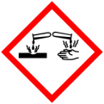 |  |  |  |  |  |  |  | 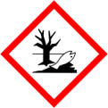

Materialien: Reagenzglas, Reagenzglashalter, Gasbrenner, pH-Papier, Tiegelzange, Spatel
Chemikalien: Hirschhornsalz
Durchführung: Es wird eine Spatelspitze Hirschhornsalz in das Reagenzglas gegeben und dieses mit Hilfe des Reagenzglashalters in der Flamme des Gasbrenners erhitzt. Danach wird mit der Tiegelzange ein Stück pH-Papier an die Öffnung des Reagenzglases gehalten.
Beobachtung: Das pH-Papier färbt sich grün und es kann ein stechend beißender Geruch wahrgenommen werden. Die Wände des Reagenzglases beschlagen. Der weiße Feststoff wird weniger.
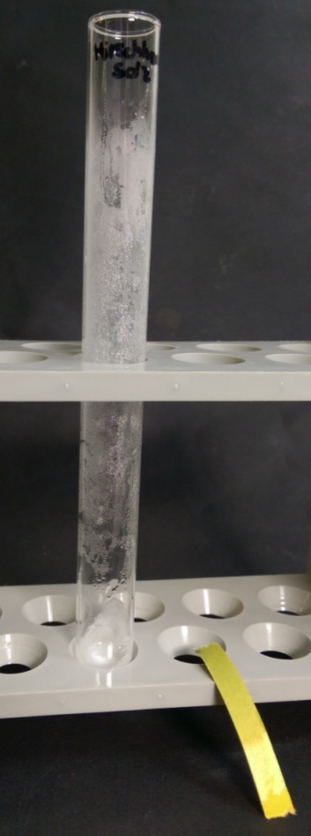
Abbildung 2: Das Reagenzglas mit Hirschhornsalz und das dazugehörige Indikatorpapier.

Deutung: Das grüne pH-Papier zeigt einen pH-Wert von 9 an. Durch den stechend beißenden Geruch lässt sich schlussfolgern, dass Ammoniak entstanden ist. Weiterhin ist Wasser entstanden.
Die Reaktionsgleichung lautet:
NH₄HCO_{3(s)} NH_{3(g)} + CO_{2(g)} + H₂O_{(l)}
Da in handelsüblichem Hirschhornsalz noch das Salz Ammoniumcarbonat enthalten ist, läuft noch eine weitere Reaktion ab:
(NH₄)₂CO_{3(s)} 2 NH_{3(g)} + CO_{2(g)} + H₂O_{(l)}
Der Ammoniak reagiert mit dem entstehenden Wasser zu Hydroxid-Ionen, die sich mit Hilfe des pH-Papiers nachweisen lassen:
NH_{3(g)} + H₂O_{(l)} NH₄⁺_{(aq)} + OH⁻_{(aq)}
Entsorgung: Die Salzreste können im Ausguss ausgewaschen werden. Das pH-Papier wird im Feststoffmüll entsorgt.
Literatur: D. Wiechoczek, http://www.chemieunterricht.de/dc2/haus/v191.htm, 12.07.2010 (letzter Aufruf am 10.08.2015 um 18.15 Uhr).

Im Anschluss können weitere Säure-Base-Nachweisreaktionen durchgeführt oder allgemeine qualitative Stoffanalysen auf Grund von Stoffeigenschaften durchführen (siehe Arbeitsblatt).

